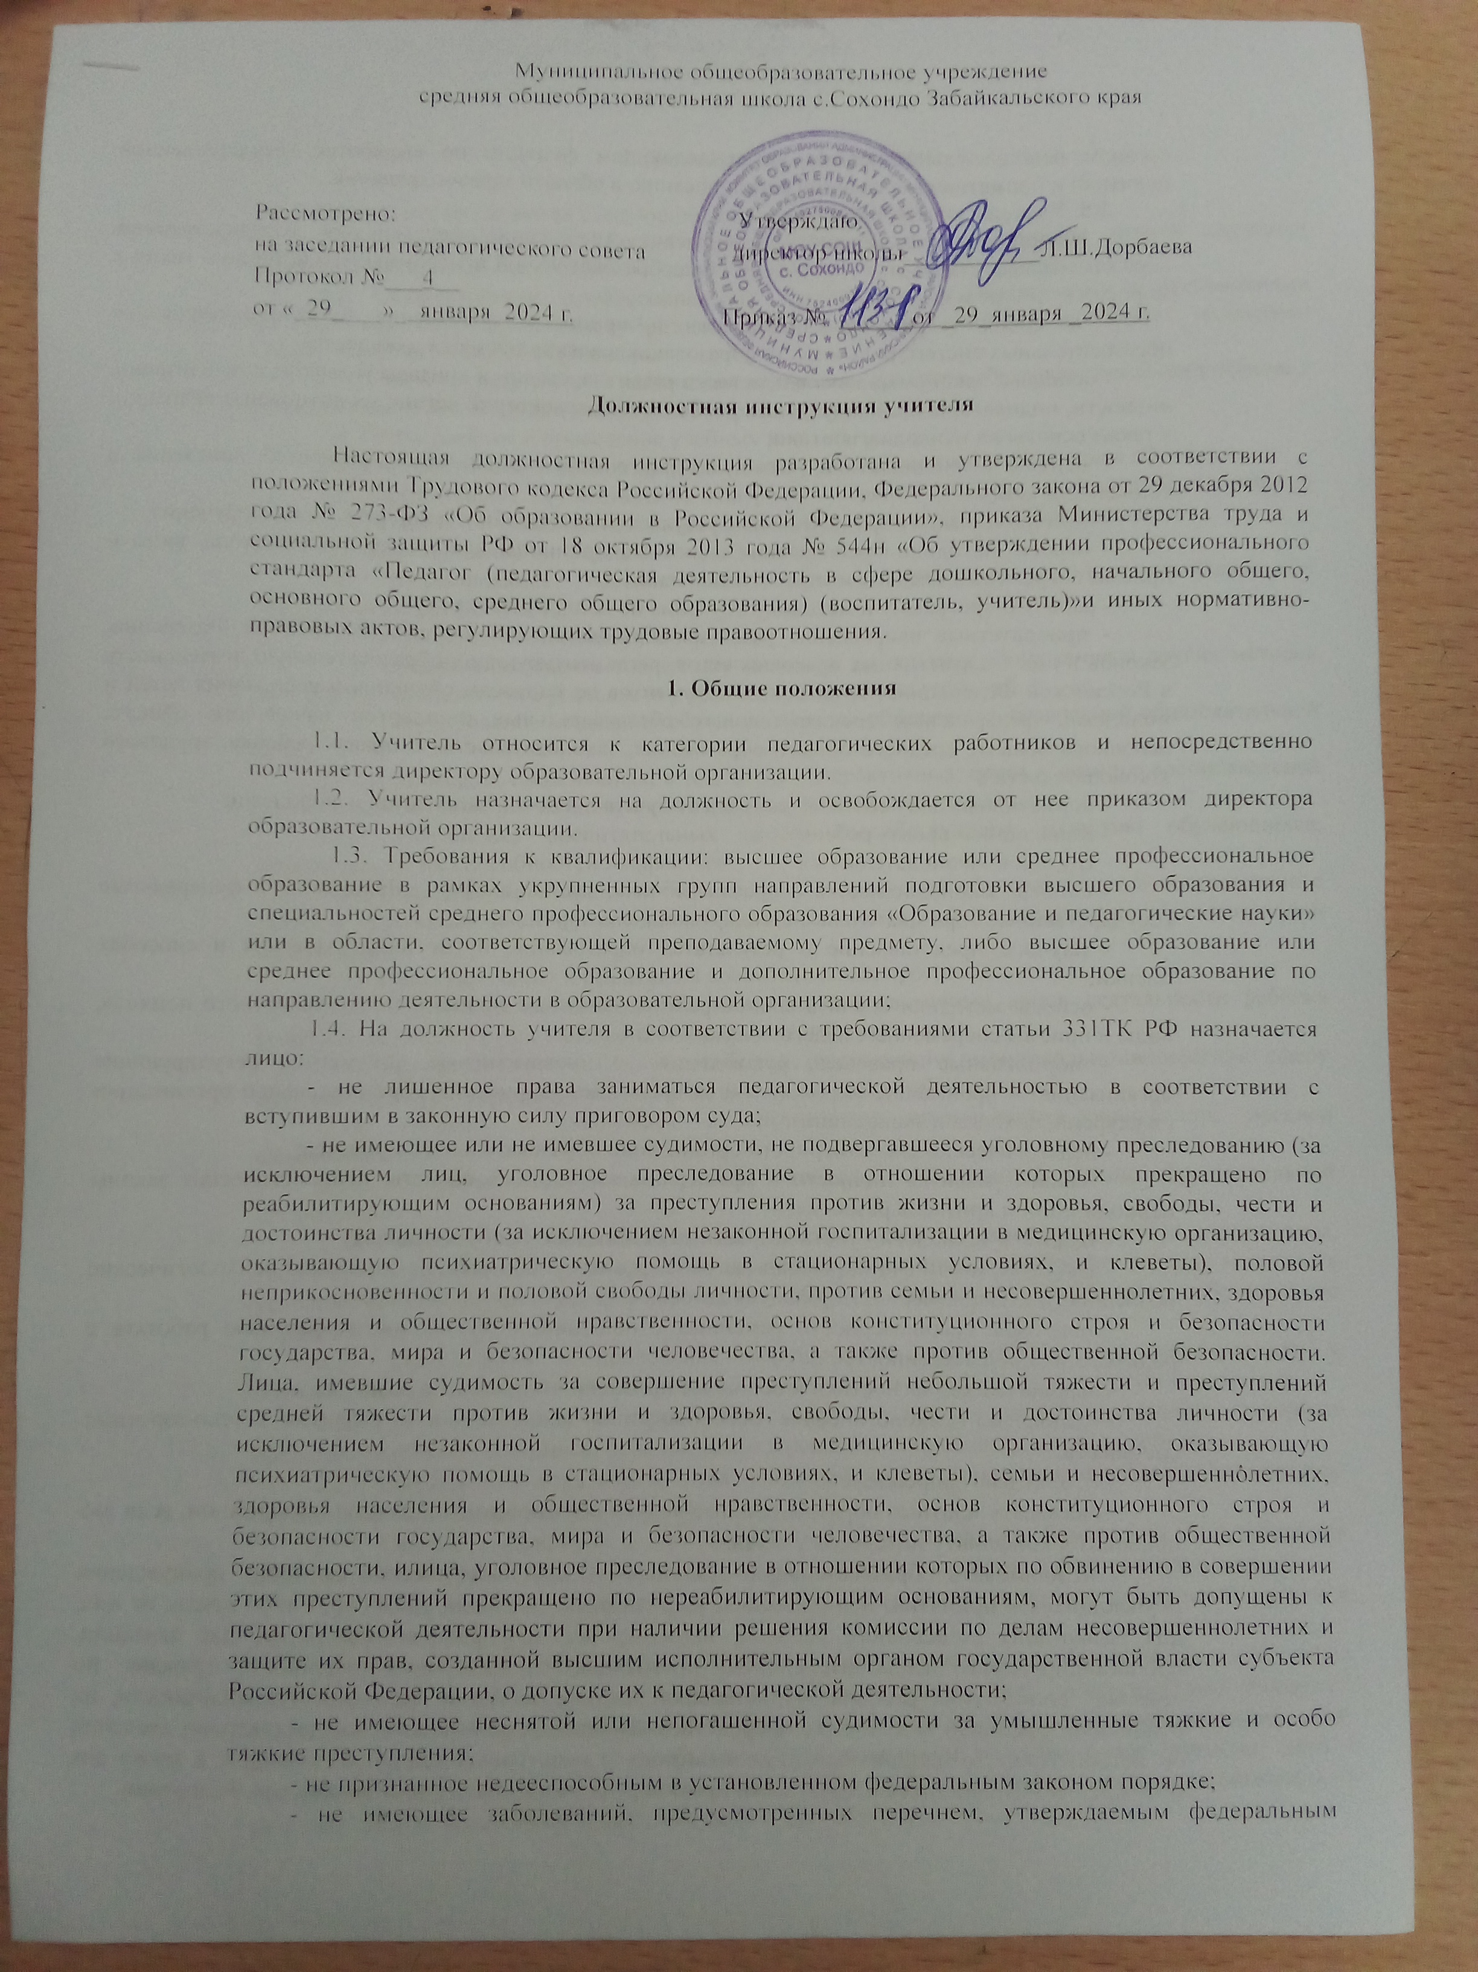

органом исполнительной власти, осуществляющим функции по выработке государственной политики и нормативно-правовому регулированию в области здравоохранения.
1.5. Учитель должен знать:
- преподаваемый предмет в пределах требований федеральных государственных образовательных стандартов и основной общеобразовательной программы, его истории и места в мировой культуре и науке;
- историю, теорию, закономерности и принципы построения и функционирования образовательных систем, роль и место образования в жизни личности и общества;
- основные закономерности возрастного развития, стадии и кризисы развития, социализацию личности, индикаторы индивидуальных особенностей траекторий жизни, их возможные девиации, а также основы их психодиагностики;
- основы психодидактики, поликультурного образования, закономерностей поведения в социальных сетях;
- пути достижения образовательных результатов и способы оценки результатов обучения;
- основы методики преподавания, основные принципы деятельностного подхода, виды и приемы современных педагогических технологий;
- рабочую программу и методику обучения по данному предмету;
- приоритетные направления развития образовательной системы Российской Федерации, законов и иных нормативных правовых актов, регламентирующих образовательную деятельность в Российской Федерации, нормативных документов по вопросам обучения и воспитания детей и молодежи, федеральных государственных образовательных стандартов начального общего, основного общего, среднего общего образования, законодательства о правах ребенка, трудового законодательства;
- нормативные документы по вопросам обучения и воспитания детей и молодежи;
- Конвенциюо правах ребенка;
- трудовое законодательство;
- основы законодательства о правах ребенка, законы в сфере образования и федеральные государственные образовательные стандарты общего образования;
- научное представление о результатах образования, путях их достижения и способах оценки;
- основы методики воспитательной работы, основные принципы деятельностного подхода, виды и приемы современных педагогических технологий;
- нормативные правовые, руководящие и инструктивные документы, регулирующие организацию и проведение мероприятий за пределами территории образовательной организации (экскурсий, походов и экспедиций);
- педагогические закономерности организации образовательного процесса;
- законы развития личности и проявления личностных свойств, психологические законы периодизации и кризисов развития;
- теорию и технологии учета возрастных особенностей, обучающихся;
- закономерности формирования детско-взрослых сообществ, их социально-психологические особенности и закономерности развития детских и подростковых сообществ;
- основные закономерности семейных отношений, позволяющие эффективно работать с родительской общественностью;
- основы психодиагностики и основные признаки отклонения в развитии детей;
- социально-психологические особенности и закономерности развития детско-взрослых сообществ.
1.6. Учителю запрещается:
- оказывать платные образовательные услуги обучающимся в данной организации, если это приводит к конфликту интересов учителя;
- использовать образовательную деятельность для политической агитации, принуждения обучающихся к принятию политических, религиозных или иных убеждений либо отказу от них, для разжигания социальной, расовой, национальной или религиозной розни, для агитации, пропагандирующей исключительность, превосходство либо неполноценность граждан по признаку социальной, расовой, национальной, религиозной или языковой принадлежности, их отношения к религии, в том числе посредством сообщения обучающимся недостоверных сведений об исторических, о национальных, религиозных и культурных традициях народов, а также для побуждения обучающихся к действиям, противоречащим КонституцииРоссийской Федерации.

2. Должностные обязанности

На учителя возлагаются следующие должностные обязанности:
2.1. Разработка и реализация программ учебных дисциплин в рамках основной общеобразовательной программы.
2.2. Осуществление профессиональной деятельности в соответствии с требованиями федеральных государственных образовательных стандартов начального общего, основного общего, среднего общего образования.
2.3. Участие в разработке и реализации программы развития образовательной организации в целях создания безопасной и комфортной образовательной среды.
2.4. Планирование и проведение учебных занятий.
2.5. Систематический анализ эффективности учебных занятий и подходов к обучению.
2.6. Организация, осуществление контроля и оценки учебных достижений, текущих и итоговых результатов освоения основной образовательной программы обучающимися.
2.7. Формирование универсальных учебных действий.
2.8. Формирование навыков, связанных с информационно-коммуникационными технологиями (далее - ИКТ).
2.9. Формирование мотивации к обучению.
2.10. Объективная оценка знаний обучающихся на основе тестирования и других методов контроля в соответствии с реальными учебными возможностями детей.
2.11. Регулирование поведения обучающихся для обеспечения безопасной образовательной среды.
2.12. Реализация современных, в том числе интерактивных, форм и методов воспитательной работы, используя их как на занятии, так и во внеурочной деятельности.
2.13. Постановка воспитательных целей, способствующих развитию обучающихся, независимо от их способностей и характера.
2.14. Определение и принятие четких правил поведения обучающимися в соответствии с уставом образовательной организации и правилами внутреннего распорядка образовательной организации.
2.15. Проектирование и реализация воспитательных программ.
2.16. Реализация воспитательных возможностей различных видов деятельности ребенка (учебной, игровой, трудовой, спортивной, художественной и т.д.).
2.17. Проектирование ситуаций и событий, развивающих эмоционально-ценностную сферу ребенка (культуру переживаний и ценностные ориентации ребенка).
2.18. Помощь и поддержка в организации деятельности ученических органов самоуправления.
2.19. Создание, поддержание уклада, атмосферы и традиций жизни образовательной организации.
2.20. Развитие у обучающихся познавательной активности, самостоятельности, инициативы, творческих способностей, формирование гражданской позиции, способности к труду и жизни в условиях современного мира, формирование у обучающихся культуры здорового и безопасного образа жизни.
2.21. Организация и проведение мероприятий, направленных на формирование у обучающихся общероссийской гражданской идентичности и неприятие идеологии терроризма;
2.22. Использование конструктивных воспитательных усилий родителей (законных представителей) обучающихся, помощь семье в решении вопросов воспитания ребенка.
2.23. Выявление в ходе наблюдения поведенческих и личностных проблем обучающихся, связанных с особенностями их развития.
2.24. Оценка параметров и проектирование психологически безопасной и комфортной образовательной среды, разработка программ профилактики различных форм насилия в школе.
2.25. Применение инструментария и методов диагностики и оценки показателей уровня и динамики развития ребенка.
2.26. Освоение и применение психолого-педагогических технологий (в том числе инклюзивных), необходимых для адресной работы с различными контингентами учащихся: одаренные дети, социально уязвимые дети, дети, попавшие в трудные жизненные ситуации, дети-мигранты, дети-сироты, дети с особыми образовательными потребностями (аутисты, дети с синдромом дефицита внимания и гиперактивностью и др.), дети с ограниченными возможностями здоровья, дети с девиациями поведения, дети с зависимостью.
2.27. Оказание адресной помощи обучающимся.
2.28. Взаимодействие с другими специалистами в рамках психолого-медико-педагогического консилиума.
2.29. Разработка (совместно с другими специалистами) и реализация совместно с родителями (законными представителями) программ индивидуального развития ребенка.
2.30. Освоение и адекватное применение специальных технологий и методов, позволяющих проводить коррекционно-развивающую работу.
2.31. Развитие у обучающихся познавательной активности, самостоятельности, инициативы, творческих способностей, формирование гражданской позиции, способности к труду и жизни в условиях современного мира, формирование у обучающихся культуры здорового и безопасного образа жизни.
2.32. Формирование и реализация программ развития универсальных учебных действий, образцов и ценностей социального поведения, навыков поведения в мире виртуальной реальности и социальных сетях, формирование толерантности и позитивных образцов поликультурного общения.
2.33. Формирование системы регуляции поведения и деятельности обучающихся.
2.34. Подготовка исчерпывающего перечня документации при реализации основных общеобразовательных программ:
- рабочей программы учебного предмета, учебного курса (в том числе внеурочной деятельности), учебного модуля;
- журнала учета успеваемости;
- журнала внеурочной деятельности (для педагогических работников, осуществляющих внеурочную деятельность);
- характеристики на обучающегося (по запросу).

3. Права

Учитель имеет право:
3.1. На все предусмотренные законодательством Российской Федерации социальные гарантии, в том числе:
- на сокращенную продолжительность рабочего времени;
- на дополнительное профессиональное образование по профилю педагогической деятельности не реже чем один раз в три года;
- на ежегодный основной удлиненный оплачиваемый отпуск, продолжительность которого определяется Правительством Российской Федерации;
- на длительный отпуск сроком до одного года не реже чем через каждые десять лет непрерывной педагогической работы;
- на досрочное назначение страховой пенсии по старости;
- на предоставление вне очереди жилого помещения по договору социального найма (если работник состоит на учете в качестве нуждающегося в жилом помещении);
- на предоставление жилого помещения специализированного жилищного фонда;
- иные трудовые права, социальные гарантии и меры социальной поддержки, установленные федеральными законами и иными нормативными правовыми актами.
3.2. Требовать от руководства образовательной организации оказания содействия в исполнении своих профессиональных обязанностей и осуществлении прав.
3.3. Требовать от руководства создания условий для выполнения профессиональных обязанностей, в том числе предоставления необходимого оборудования, инвентаря, рабочего места, соответствующего санитарно-гигиеническим правилам и нормам.
3.4. Знакомиться с проектами решений руководства образовательной организации, касающимися его деятельности.
3.5. Повышать свою профессиональную квалификацию.

4. Ответственность

Учитель несет ответственность:
4.1. За неисполнение, ненадлежащее исполнение обязанностей, предусмотренных настоящей инструкцией, - в пределах, определенных трудовым законодательством Российской Федерации.
4.2. За совершенные в процессе осуществления своей деятельности правонарушения - в пределах, определенных действующим административным, уголовным и гражданским законодательством Российской Федерации.
4.3. За причинение материального ущерба работодателю - в пределах, определенных действующим трудовым и гражданским законодательством Российской Федерации.

